情系外院，共话未来—外国语学院温情迎接2025年校友值年返校
金秋送爽，情暖校园。值此佳期，外国语学院满怀热忱，精心筹备，迎接了一批又一批心系母校的校友及其家人，现场暖意融融，热闹非凡，处处都是重逢的喜悦。
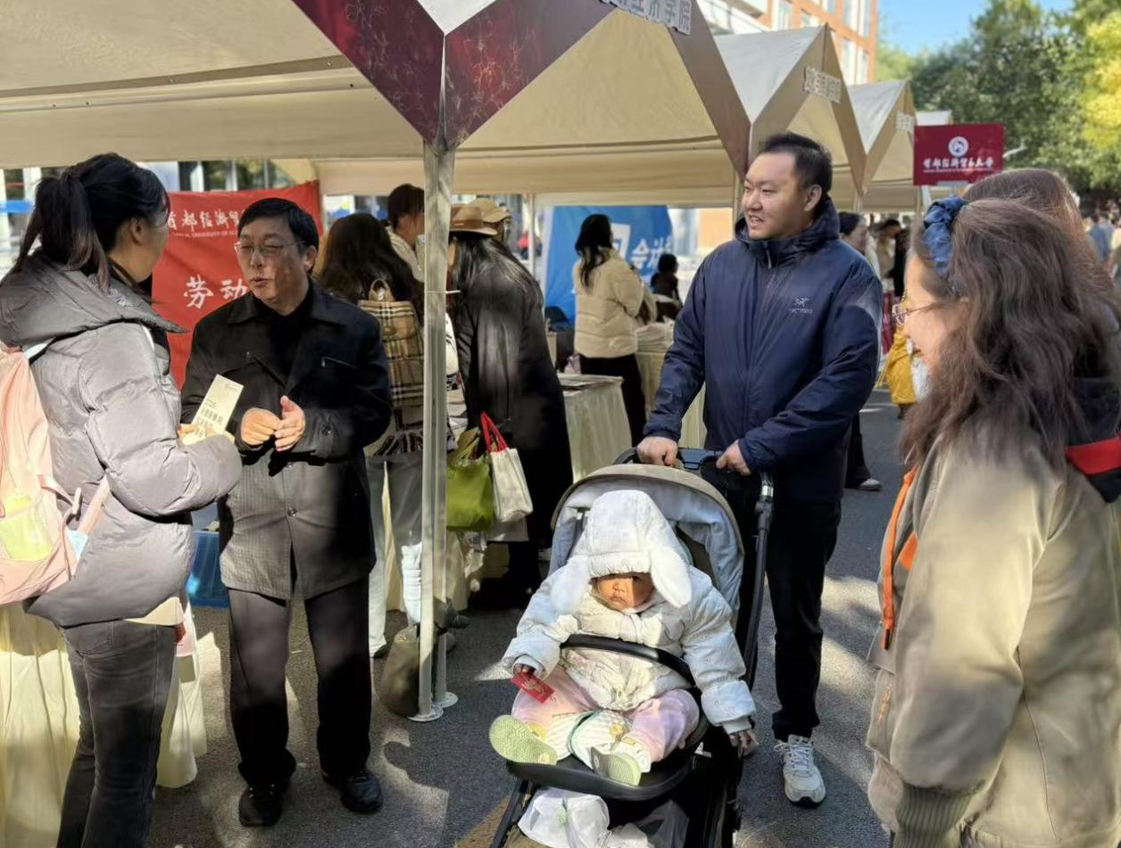
活动伊始，校友们陆续抵达外国语学院签到点。久别重逢的师生与同窗笑容洋溢，握手、拥抱，亲切问候近况。不少校友携爱人、子女一同重返校园，他们与昔日恩师共叙往昔求学岁月，回忆青葱时光，畅谈人生发展，欢声笑语中流淌着浓浓的师生情、同窗谊，场景感人至深。
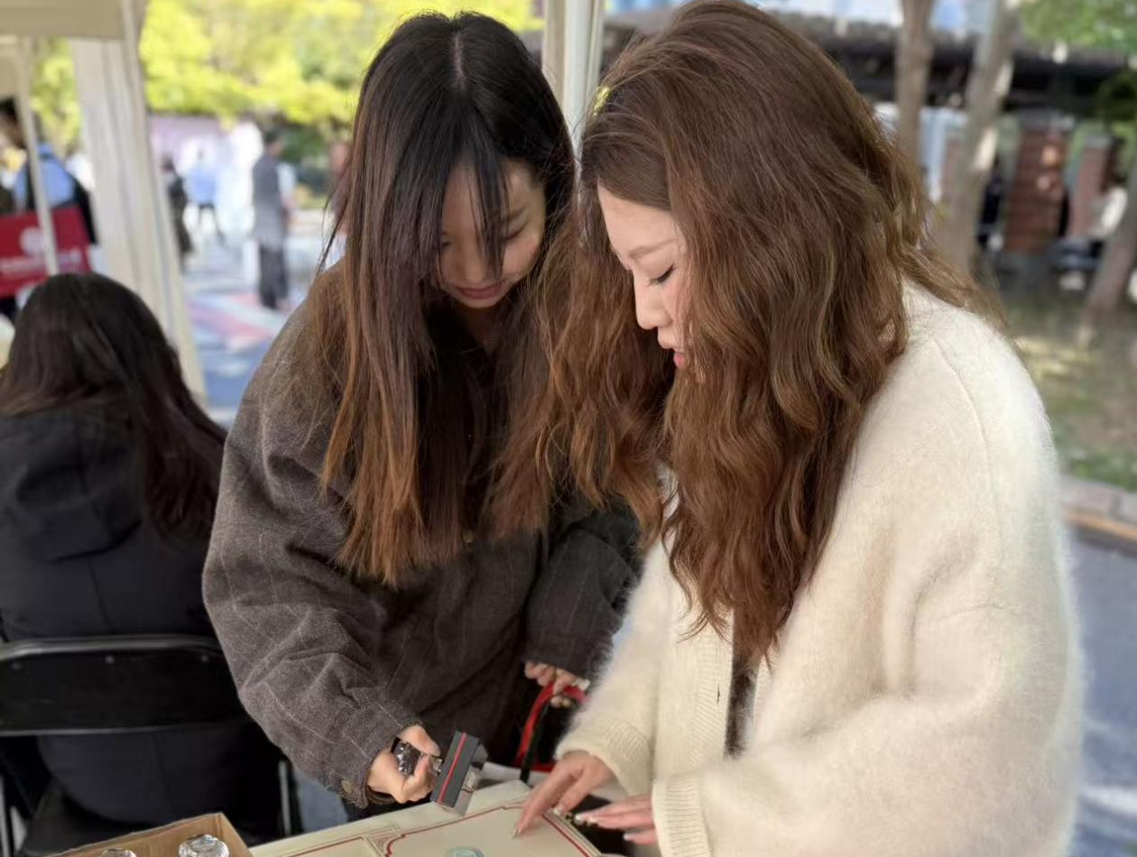
随后，学院为每位校友准备了情意满满的专属纪念礼品，包括寓意深远的20周年院庆徽章、典雅精致的首经贸校友会纪念版徽章与丝巾礼盒、由学院师生精心绘制的首经贸手绘地图，以及2025年外国语学院校友值年特制集章册。一份份满载记忆与祝福的礼物，传递着学院对校友们不变的牵挂与美好的祝愿。
上午，首经贸2025年校友值年返校大会在校本部琢玉讲堂隆重召开。校领导代表学校全体师生，向远道而来、心系母校的各位校友致以最热烈的欢迎和最诚挚的感谢。在大会上，校党委副书记、校长吴卫星重点介绍了学校近年来在学科建设、人才培养、社会服务等多个领域取得的突破性进展。从新增的优势学科方向，到创新的人才培养模式，再到学校为社会发展所做出的积极贡献，每一项成就都让在场的校友们倍感自豪，也让他们更加深刻地感受到了母校日新月异的变化与蓬勃发展的活力。
大会结束后，校友们重返外院，与学院领导、老师们进行了轻松而深入的交流，分享各自在工作与生活中的感悟与收获。老师们关切询问校友们的近况，校友们也纷纷表达对母校栽培的感激之情。交流环节氛围热烈而融洽，大家畅所欲言，仿佛有说不完的话，在温馨融洽的餐叙氛围中，畅叙往日情谊，共同展望未来发展，话题从校园生活延伸到行业动态，从个人成长谈到社会发展，每一个话题都充满了温度与深度。
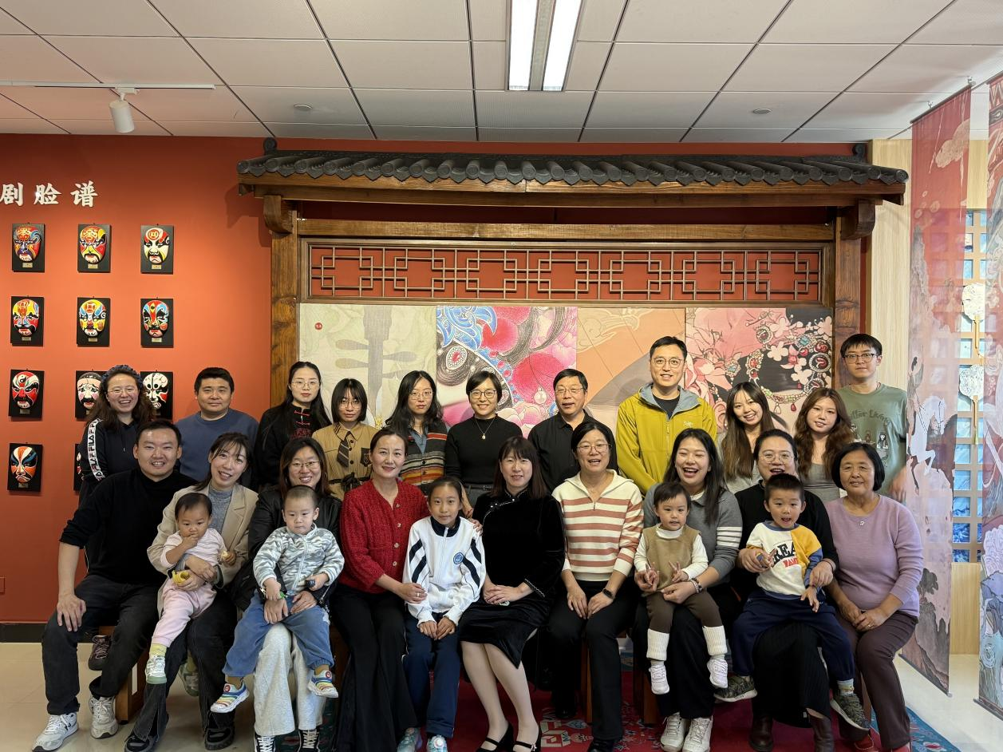
时光匆匆，在不知不觉中，此次校友值年返校活动已接近尾声。在依依惜别的不舍与对未来的美好祝福中，活动圆满落下帷幕。这次活动不仅为校友与母校、母院之间搭建起了一座坚实而温暖的情感桥梁，让校友们重新感受到了母校的关怀与温暖，更凝聚了全体外院人的心力，汇聚起了推动学院与学校共同发展的磅礴力量。我们满心期待，在明年学校建校70周年华诞、特别是外国语学院建院10周年的重要时刻，能有更多在外拼搏的校友重返首都经济贸易大学，重返外国语学院，再次相聚在这片熟悉的校园里，重温青春记忆，再续深厚情缘，共同为母校和母院的美好未来出谋划策，携手谱写更加辉煌灿烂的新篇章！

